Mai – Luna Economiei Sociale
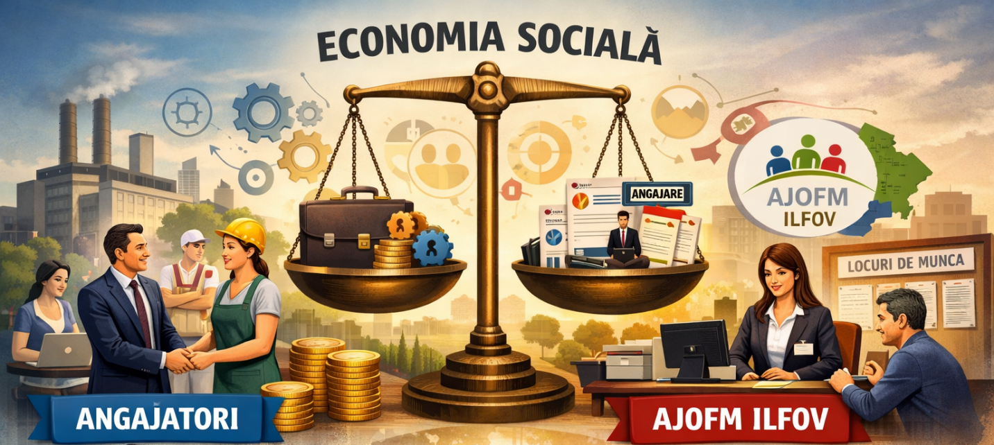
Luna mai este dedicată promovării economiei sociale, un domeniu important pentru dezvoltarea comunităților și pentru sprijinirea persoanelor aflate în situații vulnerabile. Cu această ocazie, instituțiile publice, organizațiile neguvernamentale și întreprinderile sociale organizează activități de informare și promovare a antreprenoriatului social și a impactului pozitiv pe care acesta îl are asupra societății.
Economia socială reprezintă un model economic bazat pe solidaritate, responsabilitate socială și dezvoltare durabilă. Prin intermediul întreprinderilor sociale, cooperativelor, asociațiilor și fundațiilor sunt create locuri de muncă, sunt oferite servicii comunității și sunt sprijinite persoanele din grupuri vulnerabile.
De ce întreprindere socială?
Statutul de întreprindere socială aduce multiple beneficii atât pentru organizații, cât și pentru comunitate:
• Acces la finanțare și facilități – întreprinderile sociale pot accesa fonduri nerambursabile naționale și europene dedicate economiei sociale și pot beneficia de punctaj suplimentar în cadrul unor linii de finanțare.
• Avantaj competitiv și poziționare pe piață – statutul de întreprindere socială reprezintă un element de diferențiere și crește șansele de a dezvolta parteneriate cu autorități publice, ONG-uri și companii care promovează responsabilitatea socială.
• Stabilitate și sustenabilitate – modelul economic presupune reinvestirea a minimum 90% din profit în scop social, contribuind la dezvoltarea durabilă a organizației și la creșterea încrederii comunității.
• Impact social și recunoaștere – întreprinderile sociale contribuie direct la dezvoltarea comunității, prin integrarea persoanelor vulnerabile pe piața muncii, furnizarea de servicii sociale și dezvoltarea de inițiative cu impact local. Înregistrarea în Registrul unic al întreprinderilor sociale oferă recunoaștere oficială și vizibilitate sporită.
• Acces la resurse și capital uman – întreprinderile sociale pot beneficia de programe de sprijin, subvenții pentru angajarea anumitor categorii de persoane și acces la rețele, hub-uri și incubatoare dedicate economiei sociale.
Programul activităților – Luna Economiei Sociale (Mai)
Pe parcursul lunii mai vor fi organizate mai multe activități dedicate informării și promovării economiei sociale:
Campanii de informare privind rolul economiei sociale în dezvoltarea comunității
Sesiuni de prezentare a modelelor de întreprinderi sociale
Întâlniri și mese rotunde cu reprezentanți ai autorităților, mediului asociativ și mediului de afaceri
Evenimente de promovare a produselor și serviciilor oferite de întreprinderile sociale
Prin aceste activități ne propunem să creștem nivelul de informare privind economia socială, să încurajăm inițiativele antreprenoriale cu impact social și să consolidăm colaborarea între actorii implicați în dezvoltarea comunității.
Invităm comunitatea locală, instituțiile publice, organizațiile neguvernamentale și mediul de afaceri să participe la evenimentele organizate în cadrul Lunii Economiei Sociale și să susțină inițiativele care contribuie la o societate mai incluzivă și mai responsabilă.

